ПЛАЗМЕННО-МЕМБРАННАЯ ПЕРЕРАБОТКА
ПРИРОДНОГО СЕРОВОДОРОДНОГО ГАЗА
В.Н.Иванов¹, Б.М.Никитин¹, С.И.Брыков¹, Г.С.Эйленкриг¹, В.Д.Русанов², В.К.Животов², С.В.Дресвин³, Д.В.Иванов³
¹ФГУП «ВНИИТВЧ», 194362, Россия, Санкт-Петербург, Шуваловский парк, д.1, e-mail: sales@vniitvch.ru
²НИЦ «Курчатовский институт», 123182, Россия, Москва, пл. Академика Курчатова, д. 1
³СПбГПУ 195251, Россия, Санкт-Петербург, Политехническая, 29

Природный газ, добываемый в России и странах СНГ, содержит довольно значительное количество сероводорода (от 3 до 25%). Это снижает его качество.
ВНИИТВЧ, РНЦ «Курчатовский институт» и СПбГПУ совместно с рядом других организаций разработали технологический процесс плазменно-мембранной переработки сероводородсодержащих газов, включающий в себя отделение с помощью специальных мембран сероводорода, его разложение в мощных плазмотронах на водород и серу, а также сбор указанных продуктов.
Для разложения сероводорода в данной работе использовались высокочастотные (ВЧ) и сверхвысокочастотные (СВЧ) плазмотроны и генераторы.
Принципиальная схема высокочастотного индукционного (ВЧИ) плазмотрона приведена на рис.1. [1, 4].
Энергия, выделенная в плазме, расходуется на поддержание её температуры (7–11·10³ К), т.е. на компенсацию потерь, диссоциацию молекулярных газов, ионизацию атомов и на нагрев вновь поступающего холодного газа. Температура внутри плазмотрона распределена неравномерно [2, 3], как показано на рис.1.
Существует три основных отрасли промышленности, в которых остро стоит проблема переработки сероводорода. В первую очередь это газоперерабатывающая промышленность. Концентрация сероводорода, сопутствующего природному газу, может быть очень велика. Так, на Астраханском газоконденсатном месторождении она достигает 20–25%. Высокая токсичность сероводорода приводит к необходимости как тщательной очистки от него газовой фракции, так и полной его переработки. В странах СНГ открыто более ста месторождений сероводородсодержащего природного газа, которые согласно прогнозам оцениваются в 10¹² м³ с содержанием сероводорода 1,5–25%.
В нефтеперерабатывающей промышленности в процессе гидроочистки нефти от серы последняя связывается с водородом, образуя сероводород. Далее сероводород отделяется от газовых фракций нефтепереработки и либо утилизируется, либо (на нефтеперерабатывающих заводах малой мощности) сжигается на факеле.
На предприятиях цветной металлургии при восстановлении металлов из их сульфидов с помощью водородсодержащих восстановителей также образуется сероводород, который должен быть утилизирован.
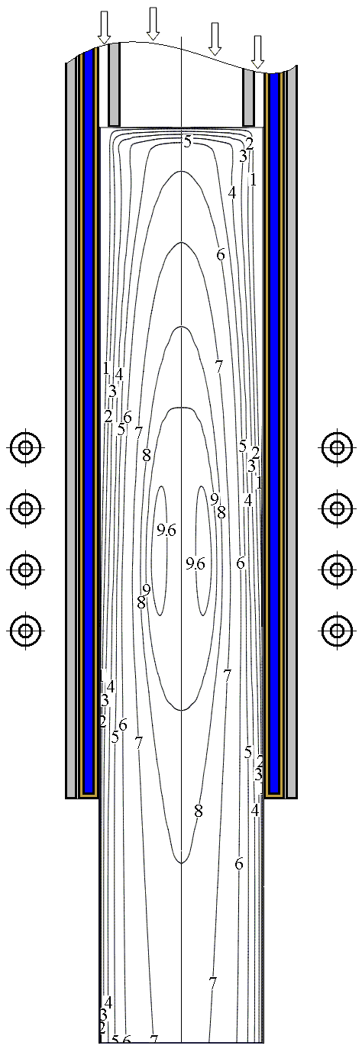
Рис. 1. Принципиальная схема ВЧИ плазмотрона, показано типичное распределение температуры плазмы
(в тыс. К)

Расход электроэнергии на диссоциацию сероводорода на водород и серу равен всего ΔН=0,21 эВ на молекулу, а для диссоциации воды на водород и кислород та же величина ΔН=2,6 эВ на молекулу.
Всё это определяет тот интерес, который проявляется к процессам полной диссоциации сероводорода на водород и серу:
, ΔН=0,21 эВ/мол.
Для этой цели предлагались разнообразные методы: электрохимические, термохимические, термокаталитические, фотокаталитические, фотохимические и, наконец, плазмохимические [5, 6].
По сравнению с другими альтернативными методами разработка плазмохимической диссоциации сероводорода в настоящее время наиболее продвинута и вышла, как отмечалось, на уровень опытно-промышленного внедрения. Плазмохимическая переработка сероводорода позволяет получать из исходного сероводорода оба продукта – серу и водород, причём с весьма низкими энергозатратами: энергозатраты 0,5 кВт·ч/м³ водорода – это теоретический предел, 1 .кВт·ч/м³ – это сегодняшний практический результат. Получаемый при диссоциации сероводорода водород в газоперерабатывающей промышленности может рассматриваться как дополнительный ценный и дешевый продукт газодобычи и газопереработки.
Блок-схема опытно–промышленного стенда с плазмохимическим блоком мощностью 600 кВт частотой 440 кГц приведена на рис. 2.
Стенд состоял из высокочастотного генератора с колебательной мощностью 600 кВт, частотой тока 440 кГц, блока плазмотрона, включающего в себя плазмотрон, индуктор и конденсаторную батарею, входного (№1) и выходного (№2) мембранных блоков, конденсатора серы и сборника водорода. Часть неразложившегося сероводорода направлялась на повторную переработку. Плазмообразующим газом являлась смесь Н₂S и СН₄. Инициирование разряда производилось в атмосфере аргона. С целью снижения потерь мощности в плазмотроне использовалась конструкция с кварцевой разрядной камерой и вихревой стабилизацией разряда. Наружный диаметр трубы составлял 180 мм, длина 750 мм. Плазмообразующие газы подавались через 32 тангенциальных отверстия, выполненных в газоформирующей головке плазмотрона.
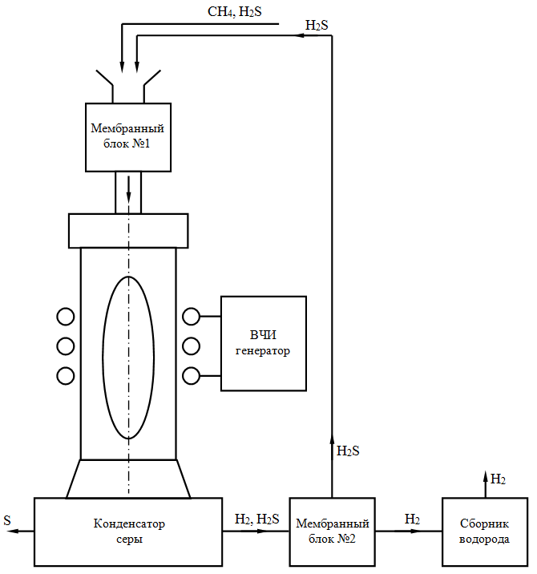
Рис. 2. Схема высокочастотного стенда для отделения и разложения сероводорода
При разработке мощных ВЧ установок с индукционной плазмой важной задачей является минимизация омических потерь в индукторе, которые могут составлять 10 и более процентов от выходной мощности ВЧ установки, что является недопустимым с энергетической точки зрения.
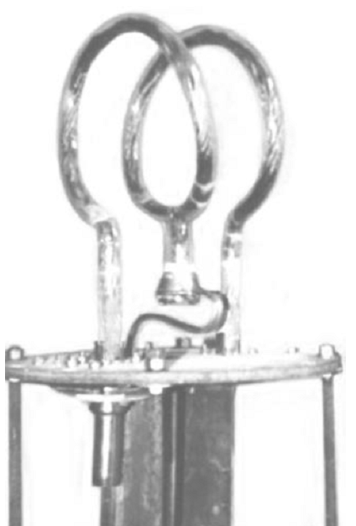
Рис. 3. Общий вид литцендратного индуктора
Во ВНИИТВЧ был разработан и изготовлен для Оренбургского опытного стенда индуктор (рис. 3), в котором был применен литцендратный токоподвод. В этом случае единичная жила (трубка) индуктора заменяется многопроводной системой, состоящей из большого числа параллельных тонких проводов, перевитых таким образом, чтобы гарантировать протекание тока по всему поперечному сечению каждого проводника.
Расчеты и испытания индуктора показали, что омические потери в нем снижаются в 7 и более раз по сравнению с индуктором, изготовленным из медной трубки. Трудности, с которыми приходится сталкиваться при создании литцендратного индуктора, заключаются в подборе диэлектрического материала для водоохлаждаемого чехла, в который заключается токоведущая жила. В изготовленном индукторе был использован профилированный кварц.
Для опытно-промышленного стенда ОГПЗ создана также установка при использовании СВЧ (915 МГц). Основа плазмохимического блока –
микроволновый плазмотрон, запитывающийся от четырёх источников излучения по прямоугольным волноводам на типе волны Н₀₁. Плазмотрон имеет два уровня, в каждом из которых расположены два подводящих микроволновую энергию от магнетронных генераторов волновода, направленные навстречу друг другу. Все четыре волноводных тракта идентичны, длина каждого 1,5 м. Каждый магнетрон мощностью до 250 кВт имеет два волноводных вывода энергии. Вдоль по волноводному тракту расположены последовательно: магнетрон; сумматор микроволновой энергии для объединения двух волноводных выводов магнетрона в один (при равноплечности выводов по мощности и фазе излучения потери энергии в сумматорах пренебрежимо малы); направленный ответвитель для определения уровня отражённой мощности, необходимый для работы системы контроля и управления (при необходимости по сигналу с направленного ответвителя срабатывала система блокировки при превышении допустимого уровня отражённой мощности); ферритовый циркулятор, препятствующий попаданию значительной отражённой мощности в переходных и пусковых режимах в магнетрон; фазовращатель; согласующее устройство для согласования волноводного тракта с плазмотроном; входной фланец плазмотрона.
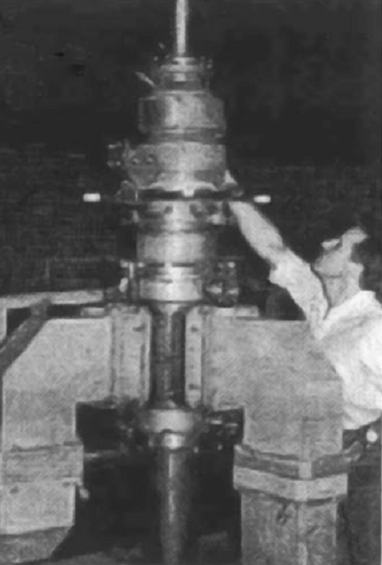
Рис. 4. Микро-волновый плазмо-трон для опытно-промышленного стенда Оренбург-ского газопере-рабатывающего завода

Таким образом, на сегодняшний день решены принципиальные вопросы создания плазменно-мембранных установок для переработки сероводорода.
На плазмохимическом блоке Оренбургского стенда отработано взаимодействие отдельных основных узлов блока и стенда между собой, подтвержден низкий уровень энергозатрат плазмохимического процесса переработки сероводородсодержащих газов; как при использовании СВЧ, так и ВЧ плазменного оборудования на уровне 1 кВт·ч на получение 1 м³ водорода и 1,4 кг серы [6].

ЛИТЕРАТУРА
1. Физика и техника низкотемпературной плазмы, под ред.С.В. Дресвина, М., Атомиздат, 1972.
2. С.В. Дресвин и др. Мат-лы межд. науч.-техн. конф. «ЭЛТЕХ–2001», С. Петербург, 2001 г., т.1, с.149–153.
3. С.В. Дресвин, А.А. Бобров и др. ВЧ и СВЧ плазмотроны. Новосибирск,Наука, 1992.
4. В.Д. Русанов, А.А. Фридман, С.О. Мачерет. Доклады АН СССР 283 (1985) 590.
5. А.З. Богаутдинов, В.К.Животов, В.Д. Русанов. Сб. «Вопросы атомной науки и техники», серия АВЭ и ТМ; ИАЭ, 1987, вып.2, с.57-58.
6. В.Д. Русанов, В.Н. Иванов, В.К. Животов, С.И. Брыков. Мат-лы Межд. научн.-техн. конф. «Электротехнологии XXI века», Санкт-Петербург, 2001.

